**Министерство образования и науки Российской Федерации**

федеральное государственное автономное образовательное учреждение высшего образования

**«САНКТ-ПЕТЕРБУРГСКИЙ НАЦИОНАЛЬНЫЙ ИССЛЕДОВАТЕЛЬСКИЙ**

**УНИВЕРСИТЕТ ИНФОРМАЦИОННЫХ ТЕХНОЛОГИЙ,**

**МЕХАНИКИ И ОПТИКИ»**

Факультет среднего профессионального образования

**ОТЧЕТ**

**по Лабораторной работе № 5**

**«Представление графической информации в векторном формате»**

Специальность "Программирование в компьютерных системах" (09.02.03)

Дисциплина "Информационные технологии"

|  |  |
| --- | --- |
| Проверил:  Новиков В.В. __________  Кузнецова А.Л. __________  «_____»____________20__г.  Оценка ________________ | Выполнил:  Студент группы Y2235  Матвеенко Д.В.    ___________  (подпись) |

Санкт-Петербург

2017/2018

ПОСТАНОВКА ЗАДАЧИ

**Цель лабораторной работы –** понять принципы представления графических данных в векторном формате на примере SVG.

**Задачи:**

1. Воспроизвести максимально точно одно из растровых изображений, располагающихся в директории «варианты», в векторном формате SVG.
2. Добавить растровое изображение в SVG файл.
3. Добавить текст в нижний правый угол изображения.

ОТЧЕТ ПО ЛАБОРАТОРНОЙ РАБОТЕ №2

«Статистические алгоритмы сжатия данных без потерь»

**На оценку:** «хорошо»

**Вариант выполняемого задания**: 17.

**Текст задания:**

1. Воспроизвести максимально точно одно из растровых изображений, располагающихся в директории «варианты», в векторном формате SVG. Цвета заливок и контуров определить на свое усмотрение. Создание векторной графики в формате SVG в настоящей лабораторной работе допускается только «вручную». Для этого можно использовать текстовые редакторы (Блокнот, Notepad++, Sublime и т.п.). Для проверки и демонстрации результата используйте любой современный браузер.

2. Добавьте в изображение текстовый блок, содержащий вашу фамилию, имя и номер группы.

3. Добавьте к созданному векторному изображению растровую графику (в соответствии с тематикой изображения).

Ход работы

В ходе выполнения лабораторной работы было создано векторное изображение в формате SVG (Рисунок 1).

1. С помощью тегов ellipse, rect, polygon и атрибутов fill, stroke, points и transform был создан самолет.
2. С помощью тега g и атрибута transform векторное изображение было повернуто.
3. Далее были добавлены звезды (теги polygon и атрибуты transform, points, fill, stroke, stroke-width).
4. Было добавлено растровое изображение с помощью тега image.
5. Был добавлен текст в нижний правый угол изображения.

Код изображения представлен ниже (Рисунок 2).

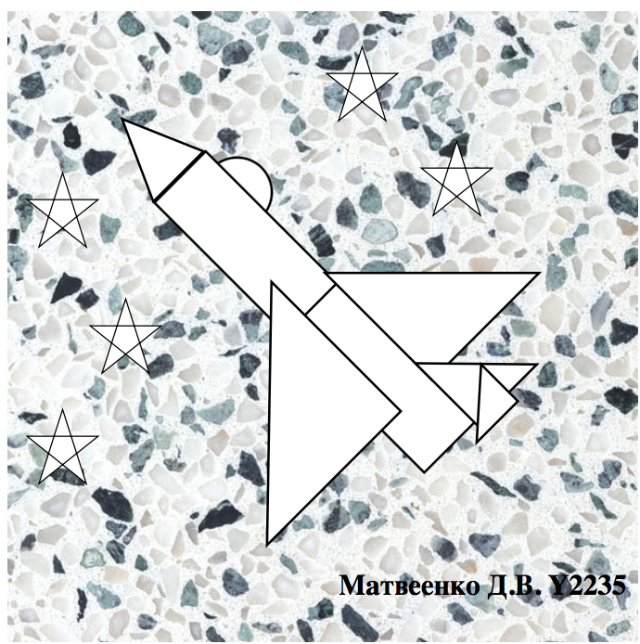

*Рисунок 1 Векторное изображение*

*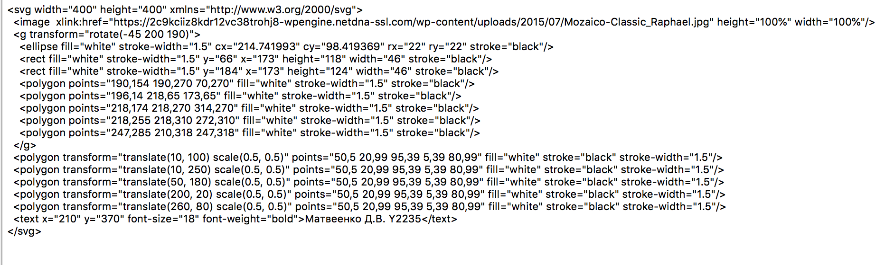Рисунок 2 Код*

ЗАКЛЮЧЕНИЕ

В ходе работы были изучены и разобраны принципы представления графических данных в векторном формате, приобретены практические навыки работы с файлами, имеющими расширение svg.